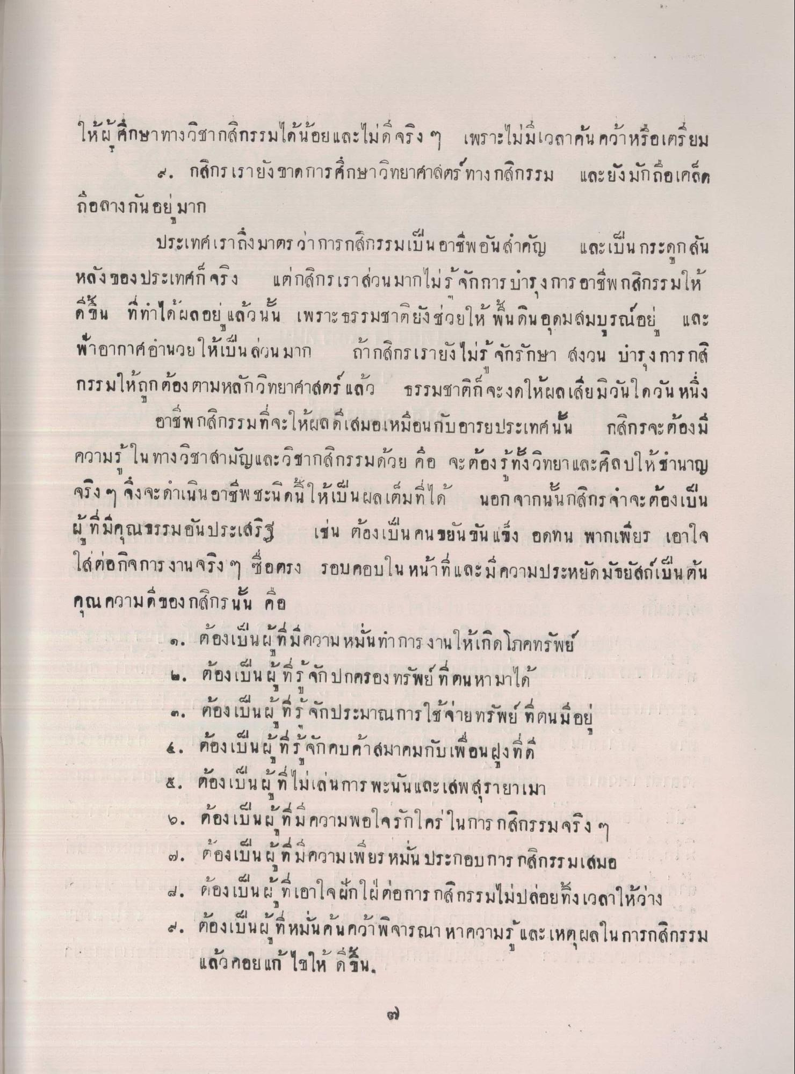
ให้ผู้ศึกษาทางวิชากสิกรรมได้น้อยและไม่ดีจริง ๆ เพราะไม่มีเวลาค้นคว้าหรือเตรียม
2กสิกรเรายังขาดการศึกษาวิทยาศาตร์ ทางกสิกรรม และยังมักถือเคล็ด ถือลางกันอยู่มาก
ประเทศเราถึงมาตร ว่าการกสิกรรมเป็น อาชีพอันสําคัญ และเป็น กระดูกสัน หลังของประเทศก็จริง แต่กสิกรเราส่วนมากไม่รู้จักการบํารุงการ อาชีพกสิกรรมให้ ดีขึ้น ที่ทําได้ผลอยู่ แล้วนั้น เพราะ ธรรมชาติยังช่วยให้ พื้นดิน อุดมสมบูรณ์อยู่ และ ฟ้าอากาศอํานวยให้เป็นส่วนมาก ถ้ากสิกรเรายังไม่รู้จักรักษา สงวน บํารุงการกสิ กรรมให้ถูกต้องตามหลักวิทยาศาสตร์ แล้ว ธรรมชาติก็จะงดให้ผลเสียมวันใดวันหนึ่ง
อาชีพกสิกรรมที่จะให้ผลดีเสมอเหมือนกับอารยประเทศนั้น กสิกรจะต้องมี ความรู้ ในทางวิชาสามัญและวิชากสิกรรมด้วย คือ จะต้องรู้ทั้งวิทยา และศิลปให้ชานาญ จริง ๆ จึงจะดําเนินอาชีพ ชะนิดนี้ให้เป็นผลเต็มที่ได้ นอกจากนั้นกสิกรจาจะต้องเป็น ผู้ที่มีคุณธรรมอันประเสริฐ เช่น ต้องเป็น คน ขยันขันแข็ง อดทน พากเพียร เอาใจ ใส่ต่อกิจการงาน จริง ๆ ชื่อตรง รอบคอบในหน้าที่และมีความประหยัดมัธยัสถ์เป็นต้น คุณความดีของกสิกรนั้น คือ
๑. ต้องเป็นผู้ที่มีความหมั่นทําการงานให้เกิดโภคทรัพย์ 1. ต้องเป็นผู้ที่รู้จักปกครอง ทรัพย์ ที่ ตน หามาได้ ๓. ต้องเป็นผู้ที่รู้จักประมาณการใช้จ่ายทรัพย์ ที่คนมอยู่ 4. ต้องเป็นผู้ที่รู้จักคบค้าสมาคมกับเพื่อนฝูงที่ดี
ต้องเป็นผู้ที่ไม่เล่นการ พะนั้นและเสพสุรายาเมา 6. ต้องเป็นผู้ที่มีความพอใจรักใคร่ ในการกสิกรรมจริงๆ ๗. ต้องเป็นผู้ที่มีความเพียร หมั่น ประกอบการ กสิกรรมเสมอ 4. ต้องเป็นผู้ที่เอาใจฝักใฝ่ต่อการกสิกรรมไม่ปล่อยทิ้งเวลาให้ว่าง 4. ต้องเป็นผู้ที่หมั่นค้นคว้าพิจารณา หาความรู้ และเหตุผลในการกสิกรรม
แล้วคอยแก้ ไขให้ ดีขึ้น

